Tlačová správa

Obehové hospodárstvo – Model pre budúcnosť podnikania!

MOVECO, projekt financovaný z fondov EÚ, spúšťa novú online platformu, ktorá ponúkne výmenu materiálov, surovín a výrobkov.

Bratislava, 16. 07. 2018 – Spoločnosti a výskumné organizácie z krajín Dunajského regiónu dostávajú možnosť vymieňať vyradené produkty, materiály a iné suroviny, ktoré je možné opätovne využiť, prostredníctvom novej online platformy a posilniť tak vzájomnú spoluprácu pre urýchlenie prechodu k obehovému hospodárstvu. Platforma (http://danube-goes-circular.eu/) spolu s virtuálnym trhoviskom boli vytvorené vďaka projektu MOVECO, financovaného cez Dunajský nadnárodný program. Medzinárodné konzorcium z desiatich krajín tiež ponúka záujemcom o obehovú ekonomiku súbor rôznych nástrojov, ktoré pomôžu implmentovať tento koncept priamo do firiem a organizácií. Na platforme bude možné nájsť aj informácie napríklad o schémach rozšírenej zodpovednosti výrobcov z rôznych krajín.
Štyri súčasti platformy vychádzajú z motta „spravme svet viac obehovým miestom!“. Prvá sekcia predstavuje trhovisko pre opätovne využiteľné výrobky, sekundárne suroviny a materiály. Cieľom virtuálneho trhoviska je uzavrieť slučku využívaných materiálov v rámci krajín Dunajského regiónu. „Odpad jedného výrobcu sa tak môže stať cenným zdrojom pre ďalšieho“, vysvetľuje zástupkyňa vedúceho koordinátora MOVECO Antonija Božič Cerar zo Slovinskej Obchodnej a priemyselnej komory. „Spoločnosti sa môžu vďaka platforme spojiť a vytvoriť priemyselnú symbiózu. Registrácia do platformy je už spustená!“.
Druhá sekcia sa primárne zameriava na vedecko-výskumné inštitúcie a ponúka príležitosti pre nadviazanie spolupráce v oblasti obehovej ekonomiky. V tejto časti si užívatelia môžu vymieňať názory na relevantné témy alebo nájsť partnerskú organizáciu pre svoj projekt. V záložke „Ideas and Discussion“ môžu taktiež odborne prispieť k vyriešeniu určitého problému alebo nájsť riešenia pre svoje vlastné výzvy spojené s obehovým hospodárstvom.
Komplexné nástroje pre obehové hospodárstvo, ktoré nájdete v tretej sekcii, sú určené pre podporu podnikov a organizácií pri implementácii prvkov obehového hospodárstva. Zverejnenie celého balíka nástrojov je naplánované na august 2018. Balík ponúka prehľad princípov obehovej ekonomiky a hodnotenie pre zavádzanie konkrétnych prvkov spolu s rôznymi vzdelávacími a tréningovými materiálmi. Záujemcovia tiež nájdu informácie o príležitostiach spolupráce a prehľad nástrojov pre financovania projektov v oblasti obehového hospodárstva.
Vo štvrtom module prezentujú partneri projektu MOVECO súhrnné informácie o rôznych schémach rozšírenej zodpovednosti výrobcov (EPR) v Dunajskom regióne. Táto sekcia sumarizuje aktuálny stav legislatívy v jednotlivých krajinách a uvádza kontakt na národné kontaktné body. Cieľom EPR je zabezpečiť, aby výrobcovia a výrobné spoločnosti prebrali zodpovednosť za celý životný cyklus svojich produktov, vrátane finančnej zodpovednosti. Možnosti recyklácie alebo opätovnej použiteľnosti výrobkov sú v rozhodujúcej miere určené už vo fáze dizajnu. Keďže fáza navrhovania výrobku je z pohľadu obehového hospodárstva kľúčová, projekt MOVECO uverejňuje pravidelné a detailné informácie o tejto téme.
Všetky moduly tejto novej online platformy ponúkajú funkciu automatického prekladu, vďaka čomu si záujemcovia môžu dôležité informácie prečítať aj v slovenskom jazyku, a budú ďalej rozvíjané konzorciom projektu MOVECO.

O projekte MOVECO
Projekt MOVECO je financovaný v rámci programu EÚ Interreg Danube Transnational Programme. Je to projekt, ktorý zvyšuje informovanosť o obehovej ekonomike medzi spoločnosťami, výskumnými inštitúciami, verejnými inštitúciámi, inštitúciami ekonomického rozvoja a širokou verejnosťou. Od decembra 2016 spolupracuje dvanásť partnerov projektu a štyria strategickí partneri z desiatich krajín Dunajského regiónu tak, aby šírili vedomosti o obehovom hospodárstve a zlepšili rámcové podmienky pre produkty obehového hospodárstva a obchodné modely v Dunajskom regióne. Projekt je koordinovaný Priemyselnou a obchodnou komorou Slovinska.

Technická fakulta Slovenskej poľnohospodárskej univerzite v Nitre
www.tf.uniag.sk

Ďalšie informácie
http://danube-goes-circular.eu/

Kontakt na slovenských partnerov
Zuzana Palková
Tel: +421 37 641 4765
Email: zuzana.palkova@uniag.sk
Tr. A. Hlinku 2,
949 76 Nitra

Jana Bieliková
Tel: +421 2 203 63 373
Email: bielikova@sbagency.sk
Miletičova 23
821 09 Bratislava

Kontakt na komunikačnú kanceláriu projektu
Rosina Lohmeyer
Tel.: +49 (0)89 9901 888 -174
Email: moveco@bayfor.org
Bavarian Research Alliance (BayFOR) GmbH
Prinzregentenstraße 52
80538 Munich, Germany

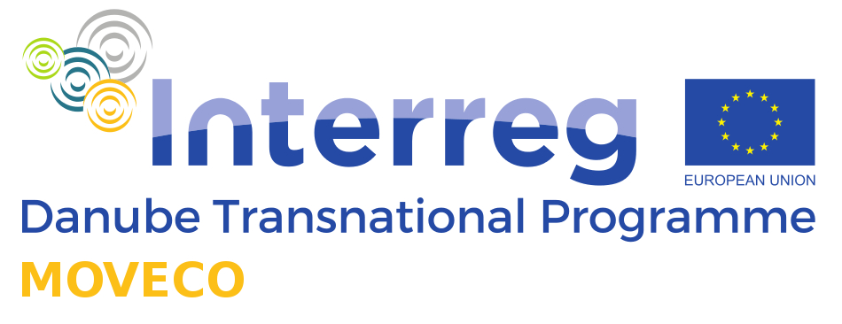

Platforma je primárne určená krajinám Dunajského regiónu (Rakúsko, Bulharsko, Chorvátsko, Nemecko, Maďarsko, Moldavavsko, Rumunsko, Srbsko, Slovensko a Slovinsko). Registrácia je však otvorená aj pre záujemcov z iných krajín.
Platforma je k dispozícii v anglickom, rovnako ako aj v bosnianskom, bulharskom, chorvatskom, českom, francúzskom, nemeckom, gréckom, maďarskom, talianskom, rumunskom, srbskom, slovenskom, slovinskom a ukrajinskom jazyku.

